JUSTIFICATIVA:

Tenho a honra de propor a esta Digníssima Câmara de Vereadores do Município de Sorocaba a proposição, projeto de lei ordinária, que dispõe sobre Declara de Utilidade Pública a/o “Lar São Francisco”.

A Associação conhecida como "Lar São Francisco" é formalmente constituída desde 16 de março de 2013, sem fins lucrativo, e tem a atribuição na defesa dos animais domésticos abandonados.

Segundo dados da ABINPET - Associação Brasileira da Indústria de Produtores Para Animais de Estimação em todo o Brasil somam mais de 4 milhões de animais abandonados nas ruas da amargura pela insensibilidade humana deste imenso país. Não há qualquer estudo, dados estatísticos ou política públicas da Administração Municipal, no momento, que cuida do problema dos animais abandonados.

A implantação de políticas públicas por parte do Município é dever, pois a proteção dos animais, tanto domésticos quando silvestres, possui fundamento na Constituição Federal, em seu artigo 225:

“Art. 225. Todos têm direito ao meio ambiente ecologicamente equilibrado, bem de uso comum do povo e essencial à sadia qualidade de vida, impondo-se ao Poder Público e à coletividade o dever de defendê-lo e preservá-lo para as presentes e futuras gerações.
§ 1º – Para assegurar a efetividade desse direito, incumbe ao Poder Público:
(…)
VII – proteger a fauna e a flora, vedadas, na forma da lei, as práticas que coloquem em risco sua função ecológica, provoquem a extinção de espécies ou submetam os animais a crueldade.”

Como consequência desta norma constitucional, principalmente da parte sobre a crueldade aos animais, foi editada a Lei 9.605/98 (Dispõe sobre as sanções penais e administrativas derivadas de condutas e atividades lesivas ao meio ambiente) que tornou crime maus tratos aos animais. Veja:

Lei 9.605/98, art. 32. Praticar ato de abuso, maus-tratos, ferir ou mutilar animais silvestres, domésticos ou domesticados, nativos ou exóticos:
Pena – detenção, de três meses a um ano, e multa.
§ 1º Incorre nas mesmas penas quem realiza experiência dolorosa ou cruel em animal vivo, ainda que para fins didáticos ou científicos, quando existirem recursos alternativos.
§ 2º A pena é aumentada de um sexto a um terço, se ocorre morte do animal.

Os animais possuem, no plano teórico, um amplo sistema de tutela (proteção) jurídica. Entretanto, a legislação protetora funciona melhor para os animais silvestres que possuem função ecológica ou estejam sob risco de extinção. Os animais domésticos encontram-se em situação muito pior. O promotor de Justiça de São José dos Campos, Dr. Laerte Fernando Lavai, faz um questionamento muito pertinente ao problema em questão, que merece ser transcrito:

“Mas e os cães errantes que sofrem violência nas ruas? E as vacas e os bois torturados nos matadouros? E os gatos envenenados com estrecnina? E as galinhas que têm os bicos cortados nas granjas superlotadas? E os ratos submetidos a inimagináveis danos nos laboratórios de experimentação animal? E os cavalos chicoteados nas carroças? Como, enfim, tutelar os animais que não possuem qualquer relevância ambiental ou que não se encontram em risco de extinção?”

Se temos leis de proteção ambientais por que é tão difícil coibir a ação de pessoas que agridem, exploram e matam os animais? Isso ocorre ainda pela visão antropocêntrica da sociedade. Nesta perspectiva, é ao homem que a norma de Direito se destina.

Os animais são considerados, a partir de uma interpretação clássica do nosso sistema jurídico, objetos de direito e não sujeitos de direito. Para o Direito Civil o animal continua sendo coisa (propriedade particular ou da União); para o Direito Penal o animal é mero objeto material da conduta humana, e não vítima; e para o Direito Ecológico, via de regra, os animais são considerados recursos ambientais ou bens de uso comum do povo, imprescindíveis à biodiversidade.

Aliás, a Lei 6.938 de 1981 (que dispõe sobre a Política Nacional do Meio Ambiente) diz claramente que os animais são recursos ambientais. Veja:

Lei 6.938/81, art. 3º – Para os fins previstos nesta Lei, entende-se por:
(…)
V – recursos ambientais: a atmosfera, as águas interiores, superficiais e subterrâneas, os estuários, o mar territorial, o solo, o subsolo, os elementos da biosfera, a fauna e a flora.

Não sendo sujeitos de direito, os animais não podem possuir direitos. Logo, no nosso sistema jurídico, OS ANIMAIS NÃO TÊM DIREITOS, de acordo com a interpretação clássica do Direito.

Por isso, apesar de existirem leis de proteção aos animais contra crueldade, tais leis surgiram essencialmente porque tais práticas são socialmente repudiadas, e não porque os animais têm direitos. Ou seja, tais são voltadas para atender as necessidades os seres humanos.

Assim, a proteção aos animais está diretamente relacionada ao serviço a coletividade.

Seres humanos penalizados com o abandono animal fundam ONG's e centros de acolhimento de animais mantidos financeiramente pela atitude altruísta e generosa por boa parte da população sorocabana, fazendo a parte que caberia aos governos Municipal, Estaduais e Federal, que se omitem no dever.

Desde o ano de 1934, através do decreto 24645/34, alude em seu art. 1º que todo animal é tutelado pelo Estado.

Art. 1º Todos os animais existentes no País são tutelados do Estado.

O Decreto acima mencionado já foi revogado pelo Decreto n 11./1991, mas não afasta o dever do Estado que desde o ano de 1934 são tutelados pelo Estado.

Está sucintamente definida a responsabilidade dos governos em ampará-los, criar condições de vida adequada a eles, acolhendo-os em centros de recuperação e tratamento, dando-lhes o direito à vida com dignidade.

É o que ocorre com a associação "Lar São Francisco", que com muito esforço e abnegação vem tomando a frente na defesa dos animais domésticos abandonados, a qual acolhe o animal, trata de sua saúde, aplica as devidas vacinas e procura encaminhar para adoção. Mas, no entanto, acaba ficando com a maioria dos animais, em sua sede, e que depende da generosidade da população, com doações, para cuidar dos animais.

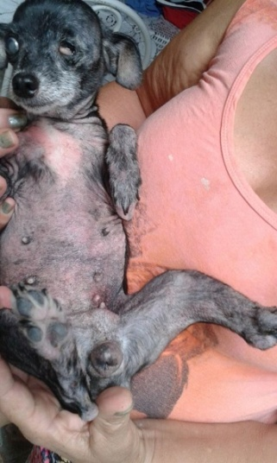
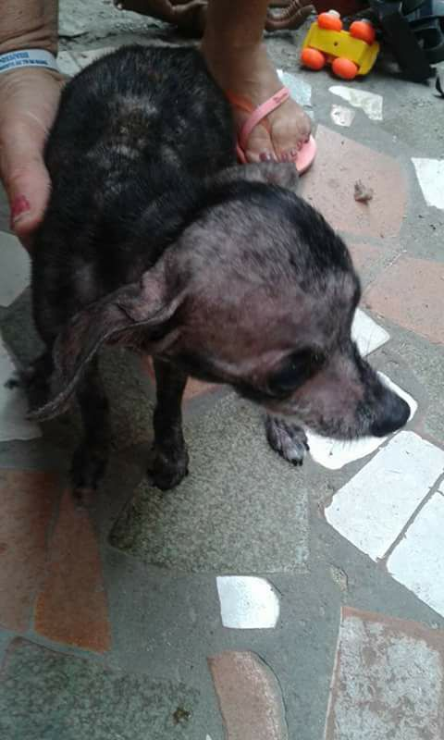

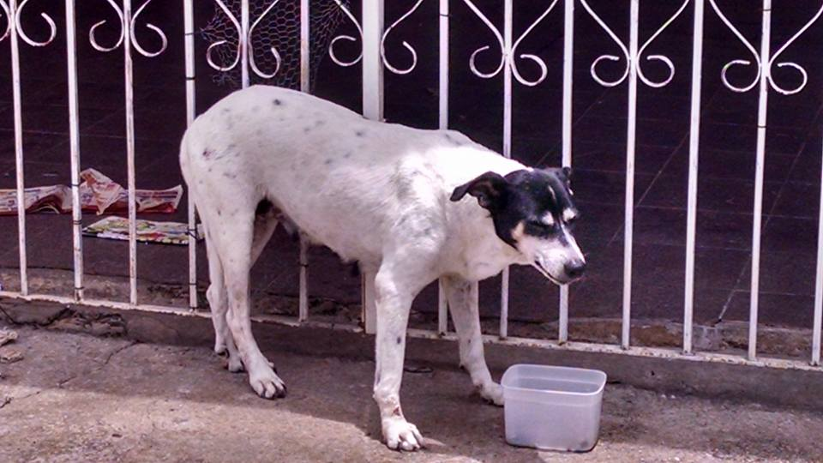

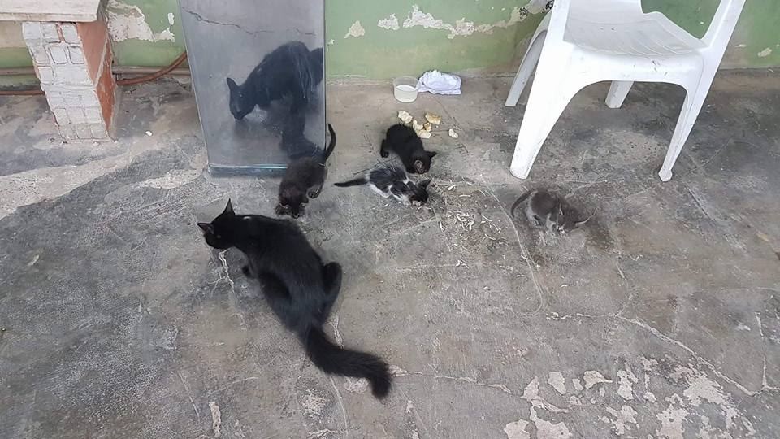

Contudo, é tradição desta Casa Legislativa ter o entendimento de que, uma vez a Constituição Federal veda a submissão de animais à crueldade, existe o reconhecimento de que, o animal é ser sensível capaz de sentir dor e de sofrer. Logo, conclui-se que a Constituição Federal reconhece que o animal não é uma coisa ou objeto, pois objetos não são capazes de sentir.

Animais domésticos, tanto quando os silvestres, possuem vida, têm sensibilidade, sentem felicidade, tristeza, medo. Ou seja, os animais são seres sencientes. Senciência é a capacidade de sofrer ou sentir prazer ou felicidade. Por isso, merecem proteção jurídica independente de serem úteis ao homem, possuírem função ecológica ou estarem em risco de extinção.

A tendência é mudar a filosofia antropocêntrica de vida para uma filosófica biocêntrica, na qual a vida possui valor intrínseco simplesmente por ser vida. Se humano e animal são sencientes, ambos suscetíveis de sofrimento e felicidade, por que fazer distinções?

A associação está de acordo com a Lei Municipal 11.093/2015, e segue os documentos para comprovarem.

Com estas ponderações, proponho o presente Projeto de Lei a apreciação de Vossas Excelências.

